ЛАБОРАТОРНАЯ РАБОТА №10

Дисциплина: Программирование на PHP.

Преподаватель: Рашидинов Дамир Рашидинович.

Студент: Жандарова Саида.

Группа: ИС-23-22.

Дата: 06.11.2025.

Тема: Пользовательские и встроенные функции в PHP.

Цель работы: Освоить принципы создания собственных функций, передачи параметров, возврата значений и применения встроенных функций PHP для обработки данных.
Цели и задачи
Научиться объявлять и вызывать пользовательские функции в PHP.
Освоить передачу параметров по значению и по ссылке.
Научиться использовать возвращаемые значения (return).
Освоить работу со встроенными функциями PHP (строки, числа, массивы).
Применить функции на практике при решении прикладных задач.
Теоретическая часть
Функция — это именованный блок кода, который выполняет определённое действие и может быть вызван в любом месте программы.
Синтаксис:
Типы функций:
- Пользовательские функции — создаются программистом.
- Встроенные функции — уже включены в PHP (например, strlen(), round(), count()).
- Анонимные (lambda/arrow) — функции без имени, используемые внутри выражений.
1. Создание простой пользовательской функции
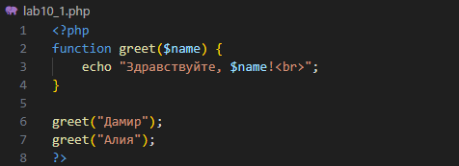
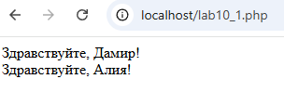
2. Функция с параметрами и возвращаемым значением
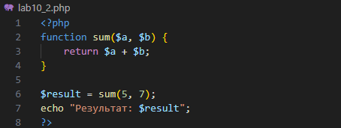
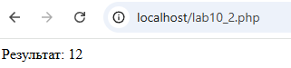
3. Передача параметров по ссылке
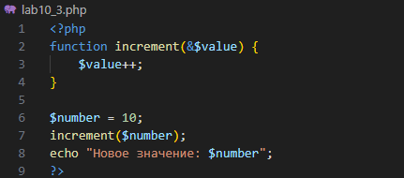
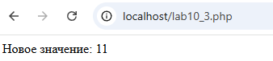
4. Использование встроенных функций PHP
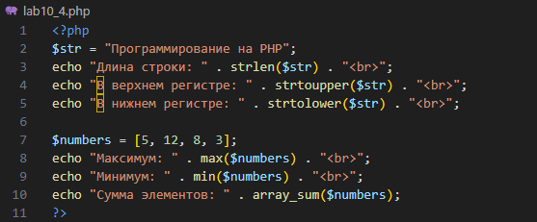
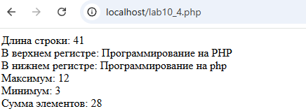
5. Реализация рекурсивной функции
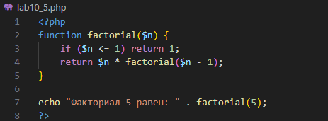
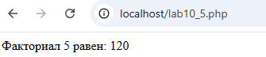

6. Практическая задача: калькулятор
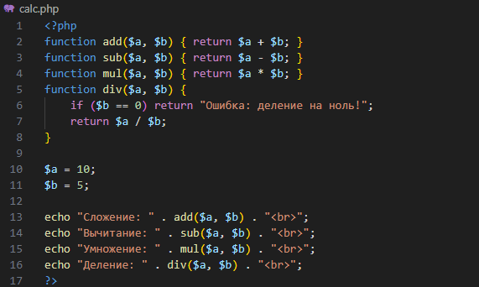
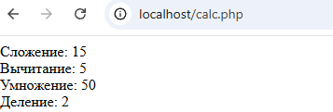

Задания для самостоятельного выполнения
- Написать функцию isPrime($n), которая проверяет, является ли число простым.
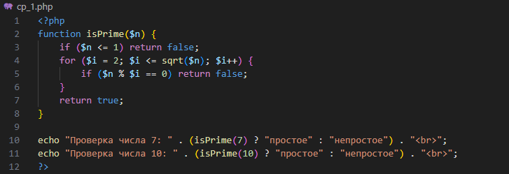
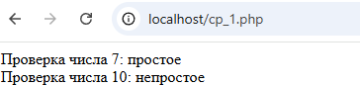
- Создать функцию reverseString($str), которая переворачивает строку (можно использовать встроенную strrev()).
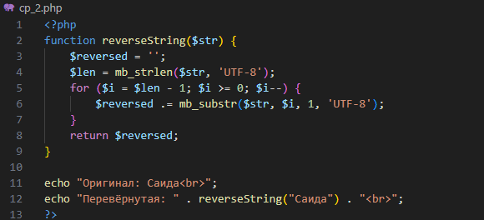

- Реализовать функцию average($arr), которая вычисляет среднее значение элементов массива.
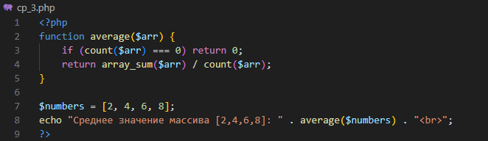


- Написать функцию convertToUpper($arr), которая получает массив строк и возвращает массив, где все слова в верхнем регистре.
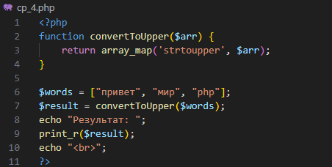
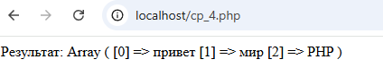
- Создать анонимную (стрелочную) функцию для вычисления квадрата числа и применить её к каждому элементу массива через array_map().
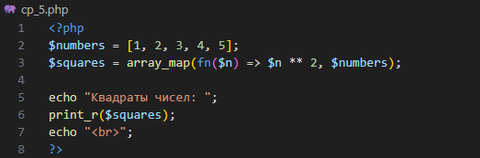
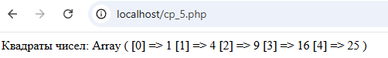

Контрольные вопросы
1. Чем отличаются пользовательские функции от встроенных:
Встроенные функции уже существуют в PHP и доступны сразу (например, для работы со строками, массивами и т.д.).
Пользовательские функции создаются программистом самостоятельно для выполнения определённых задач.
2. Как задать значение параметра по умолчанию:
Значение по умолчанию указывается при объявлении функции.
Если при вызове этот параметр не передан, используется заданное значение.
3. Разница между передачей параметра по значению и по ссылке:
При передаче по значению в функцию передаётся копия переменной, и исходная переменная не изменяется.
При передаче по ссылке функция получает доступ к самой переменной, и изменения внутри функции сохраняются снаружи.
4. Что делает оператор return:
Оператор return завершает выполнение функции и возвращает из неё результат (значение), которое можно использовать дальше в программе.
5. Как работает рекурсия и зачем она используется:
Рекурсия — это способ, при котором функция вызывает саму себя.
Она используется для решения задач, которые можно разделить на более простые подзадачи того же типа (например, вычисление факториала, обход дерева, подсчёт вложенных структур).
Обязательно должно быть условие завершения, чтобы рекурсия не стала бесконечной.
6. Примеры встроенных функций PHP для работы со строками и массивами:
- Для строк: strlen, strtoupper, strtolower, str_replace, substr.
- Для массивов: count, array_sum, array_reverse, in_array, sort.
7. Что такое анонимная (стрелочная) функция и в какой версии PHP она появилась:
Анонимная функция — это функция без имени, которую можно присвоить переменной или передать как аргумент.
Стрелочная функция — сокращённая форма анонимной функции, появилась в PHP 7.4, и используется для краткости при простых выражениях.

Вывод
В ходе лабораторной работы я ознакомилась с основами работы с функциями в PHP. Были изучены различные типы функций: пользовательские и встроенные, способы задания значений параметров по умолчанию, а также передача параметров по значению и по ссылке.
Я научилась использовать оператор return для возврата значений и разобралась в принципе работы рекурсии. Кроме того, рассмотрены анонимные и стрелочные функции, которые позволяют писать компактный и эффективный код.
Задания помогли улучшить понимание работы с массивами, строками и различных методов их обработки в PHP.

